**Informacja o Żłobku Nr 2 w Opolu**

**Żłobek Nr 2 w Opolu. Adres : 45-056 Opole, Plac Teatralny 3**

**Czym zajmuje się Żłobek?**

* Żłobek  jest placówką publiczną i zajmuje się  opieką, wychowaniem i prowadzeniem zajęć z elementami edukacji dla dzieci w wieku  od 13 miesiąca życia do 3 lat;
* Żłobek pracuje  od poniedziałku do piątku w godzinach od 6:15 do 16.15.

**Żłobek zapewnia dzieciom:**

* Bezpieczeństwo i profesjonalną opiekę w wymiarze określonym przepisami
* rozwijanie samodzielności i stymulowanie indywidualnego rozwoju dziecka
* właściwy rozwój poprzez zapewnienie edukacji, w trakcie zajęć z elementami edukacji dostosowanych do wieku rozwojowego dziecka
* zagwarantowanie zdrowego i racjonalnego żywienia dzieci z uwzględnieniem zaleceń lekarskich
* współpraca z rodzicami / prawnymi opiekunami dziecka

**Kontakt ze Żłobkiem – załatwienie sprawy**

Jeżeli chcesz się skontaktować z naszą placówką możesz:

* napisać pismo i wysłać je na adres: Żłobek Nr 2, Plac Teatralny 3, 45-056 Opole
* wysłać e-mail na adres: [dyrektor@zlobek2.opole.pl](mailto:dyrektor@zlobek2.opole.pl)
* osoby zainteresowane, wydrukować i wypełnić WNIOSEK o przyjęcie dziecka do Żłobka Nr 2 w Opolu, ze strony internetowej: zlobek2.opole.pl, zakładka rekrutacja, dokumenty dla rodzica
* zadzwonić pod numer telefonu: 77 4538032
* przyjść do gabinetu Dyrektora Żłobka lub Intendenta od poniedziałku do piątku w godzinach 9:00-14:00.

Gabinet Intendenta i Dyrektora, to miejsce, w którym można zostawić pismo, dokumenty i otrzymać potrzebną informację o żłobku.

**Jak trafić do gabinetu dyrektora i intendenta?**

Gabinet znajduje się na piętrze na wprost schodów. Przy drzwiach wejściowych do budynku po prawej stronie na wysokości głowy dorosłego człowieka znajduje się domofon, po wciśnięciu dyrektor, intendent przy drzwiach pojawi się osoba, która pomoże dotrzeć do celu.

**Opis budynku żłobka:**

* budynek posiada jedno główne wejście ze schodami, które jest zadaszone. Nie ma pochylni
* w budynku są korytarze, schody, balustrady; budynek posiada 1 kondygnacje naziemną, do której prowadzą tylko schody
* 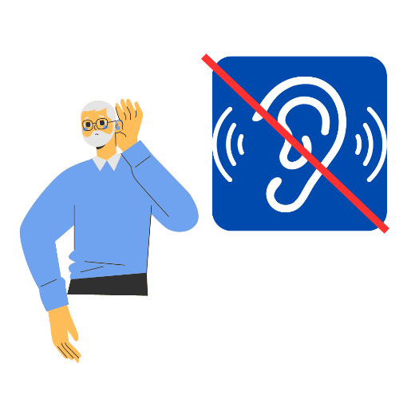w budynku żłobka nie ma zamontowanych platform, informacji głosowych oraz pętli indukcyjnych
* 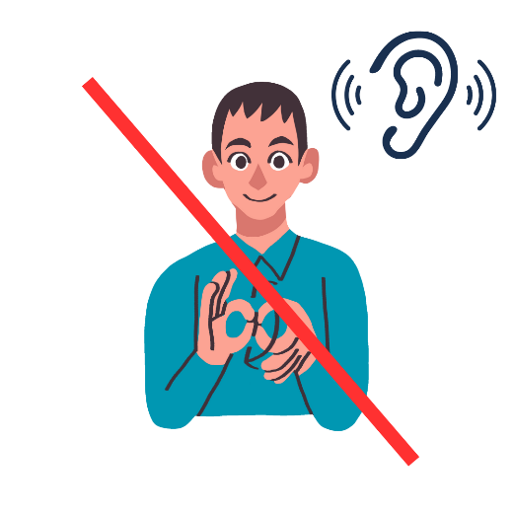na terenie żłobka nie ma możliwości skorzystania z tłumacza języka migowego
* w budynku nie ma oznaczeń w alfabecie brajla ani oznaczeń kontrastowych lub w druku powiększonym dla osób niewidomych i słabo widzących;
* 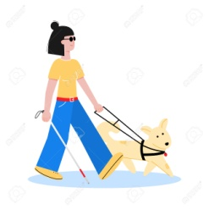najbliższe miejsca parkingowe dla osób z niepełnosprawnością znajdują się na parkingu przy ulicy Kośnego i parking podziemnym przed „Solarisem”
* jest informacja, że możliwy jest wstęp z psem asystującym do budynku
* 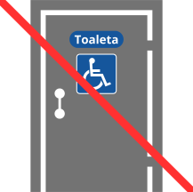budynek  nie posiada toalety dostosowanej  na potrzeby osób niepełnosprawnych
* 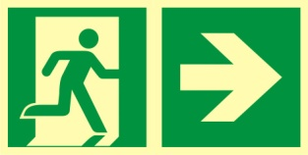budynek nie  posiada windy
* drogi ewakuacyjne wewnątrz budynku są oznakowane
* brak windy do celów ewakuacyjnych.